大同大學餐廳膳食衛生檢查結果
檢查時間:111年11月18日(星期五)上午0900-1100時
檢查人員:連靜慧營養師、鄭凌憶經理、王信又經理
缺失項目:
- 上週(11月11日)衛生檢查缺失複查，請參閱表1。
- 上週(11月11日)衛生檢查缺失複查和改善狀況照片，請參閱表2。
- 本週個別餐廳缺失統計表，請參閱表3。
- 本週個別餐廳缺失照片，請參閱表4。
- 本週熱藏食物中心溫度檢測照片記錄，請參閱記錄表5。
表1. 上週缺失統計表
餐廳 |  | 作業場所  衛生管理 | 複檢 | 從業人員  衛生管理 | 複檢 | 驗收及儲存  衛生管理 | 複檢 | 其他 | 複  檢
尚志 | 尚志自助餐/中央廚房 | - 打菜檯不潔  2.裝調味料的不銹鋼盤不潔 | ok  × |  |  | 裝鹽巴的不銹鋼盤不潔 | ok
 | 真元氣滷味
 | 小綿羊快餐
 | 壹而美
 | OA咖啡茶飲
經營 | 欣聖自助餐/中央廚房 |  |  |  |  | - 冷藏庫內食材需標示入庫日期  2.冷藏庫內食材需加蓋及密封 | ok  ok
 | 99早餐
 | 玉福滷味 | 鍋蓋不潔 | ok |  |  | 冷凍庫內食材需加蓋 | ok
 | 想點 |  |  |  |  | 奶油過期,請廠商退貨 | ok
 | 陳記 | 電鍋外觀不潔(已現場改善) | ok
 | 八方雲集
表2.上週檢查缺失改善照片
尚志自助餐/中央廚房 | 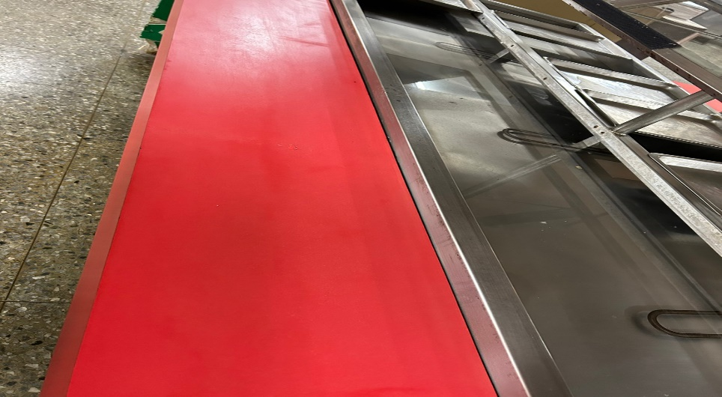 | 打菜檯不潔  (已改善)
尚志自助餐/中央廚房 | 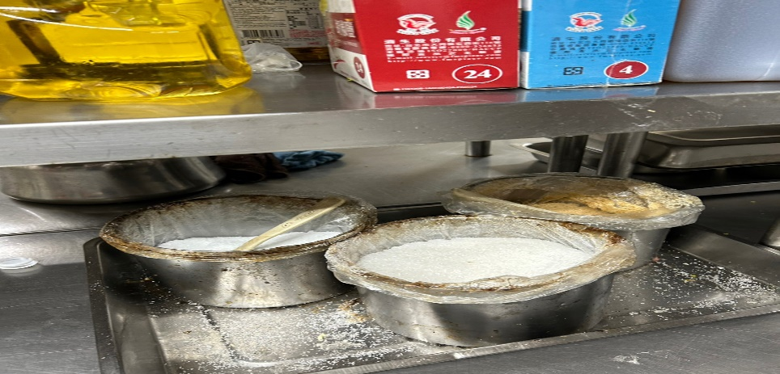 | 裝調味料的不銹鋼盤不潔  (未改善)
尚志自助餐/中央廚房 | 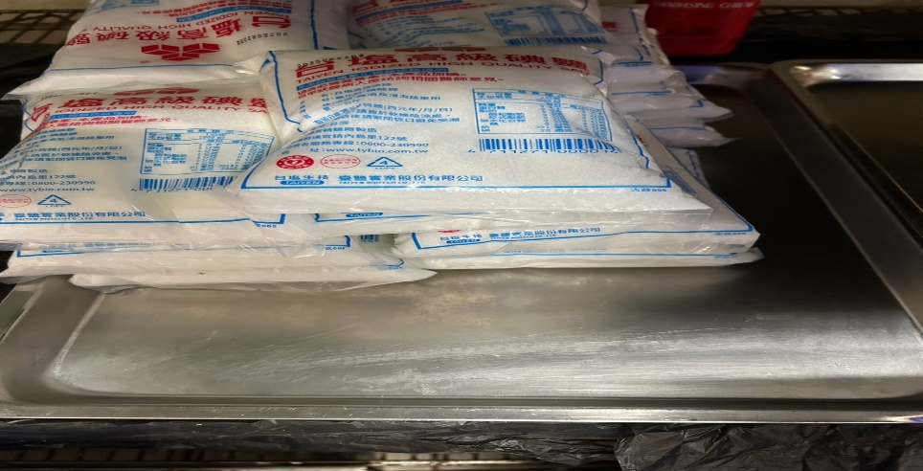 | 裝鹽巴的不銹鋼盤不潔(已改善)
欣聖自助餐/中央廚房 | 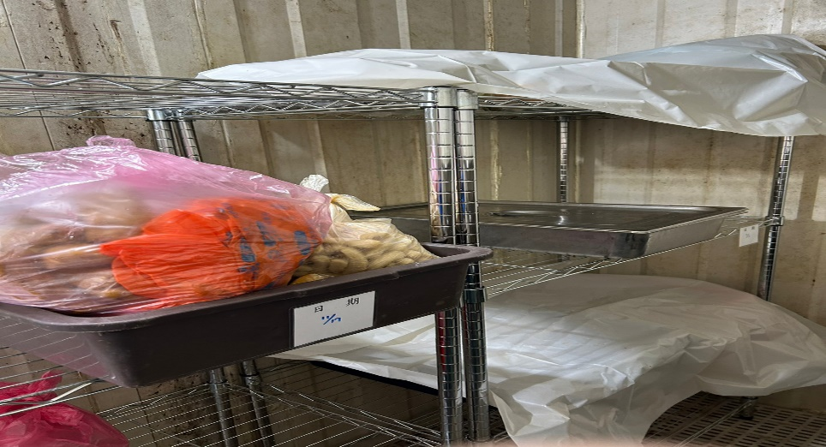 | 冷藏庫內食材需加蓋(已改善)
想點 | 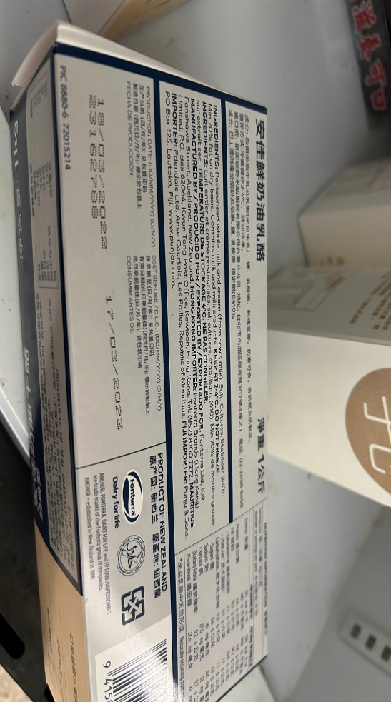 | 奶油過期,請廠商退貨  (已改善)
玉福滷味 | 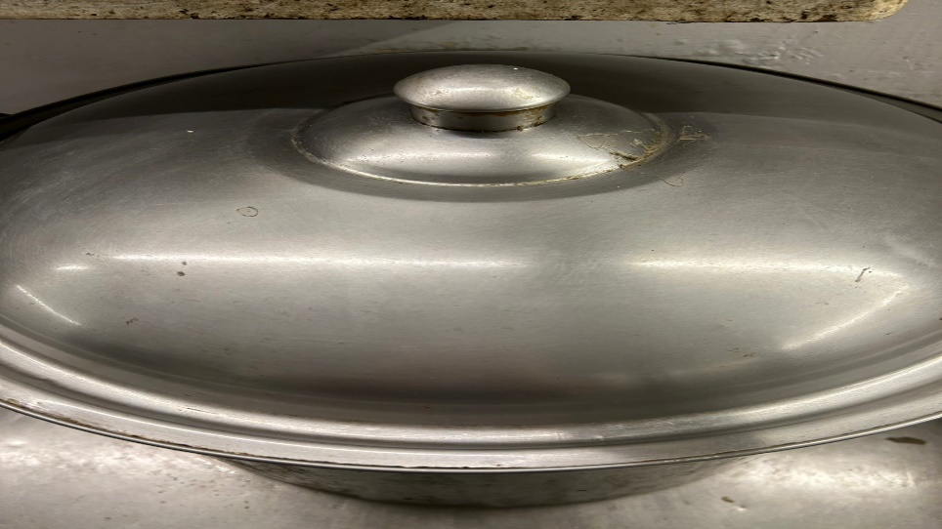 | 鍋蓋不潔  (已改善)
玉福滷味 | 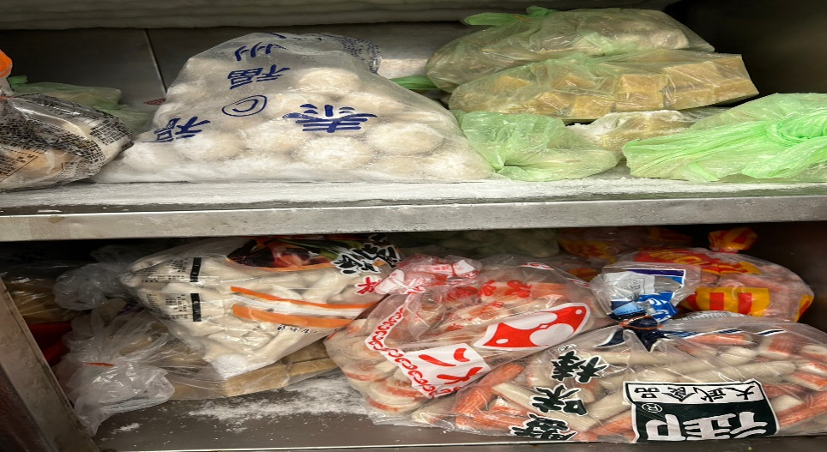 | 冷凍庫內食材需加蓋或覆蓋  (已改善)

表3.本週個別餐廳缺失統計表
餐廳 |  | 作業場所  衛生管理 | 從業人員  衛生管理 | 驗收及儲存  衛生管理 | 其他
尚志 | 尚志自助餐/中央廚房 | - 烘碗機上方不潔  - 打菜檯桌面黏黏的(已現場改善)
 | 真元氣滷味 |  |  | 冷凍庫食材需完整覆蓋(已現場改善)
 | 小綿羊快餐 |  |  | 白糖需標示品名和有效日期 | 自主衛生表單未填寫完整
 | 日膳食堂 |  |  | 1.分裝調味料需標示品名和有效日期  冷凍庫內食材需標示入庫或有效日期
 | 壹而美早餐 |  |  | 分裝醬料需標示品名和有效日期
 | OA咖啡茶飲 |  |  | 濾心不潔請更換
經營 | 欣聖自助餐/中央廚房 |  |  | - 乾料庫房濕度>60%,建議使用除濕機  - 分裝調味料需標示品名和有效日期 | 1.請增加食材驗收表單和食品添加物(味精)使用表單
 | 99早餐
 | 玉福滷味
 | 想點
 | 陳記咖哩鐵板
 | 八方雲集

表4.本週檢查缺失照片
尚志自助餐/中央廚房 | 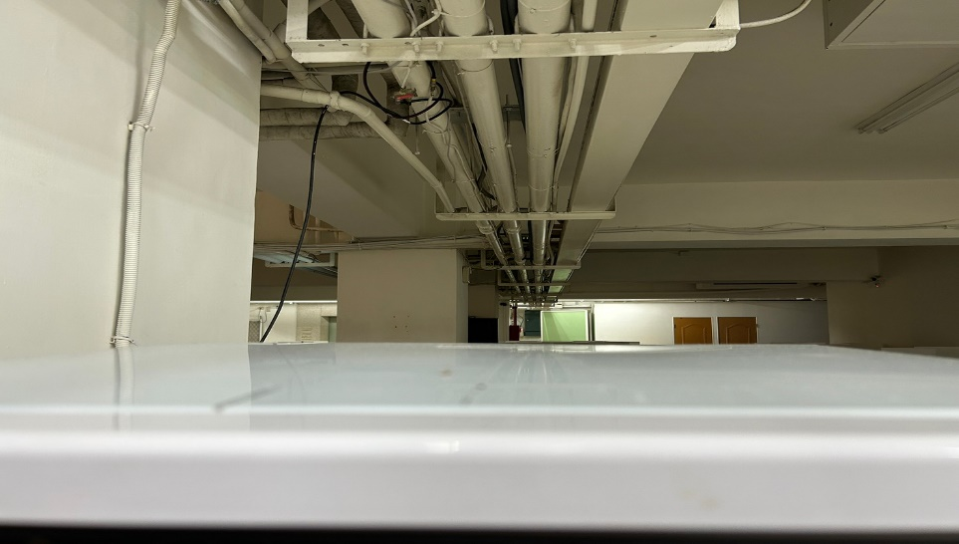 | 烘碗機上方不潔
尚志自助餐/中央廚房 | 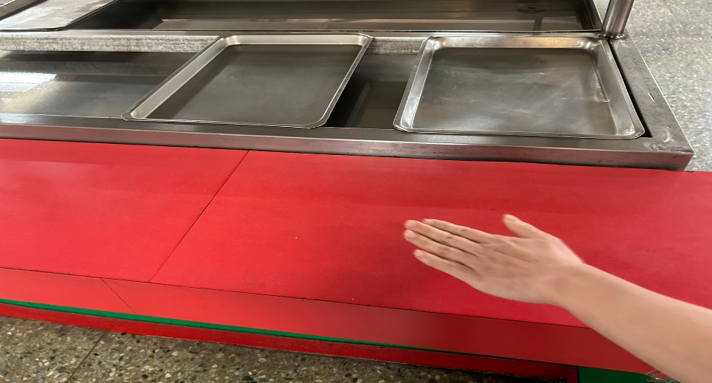 | 打菜檯桌面黏黏的(已現場改善)
尚志自助餐/中央廚房 | 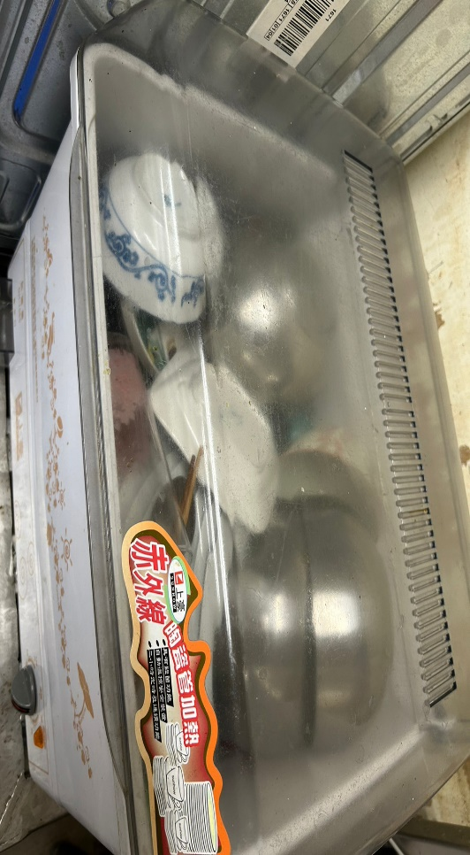 | 烘碗機蓋子不潔
欣聖自助餐/中央廚房 | 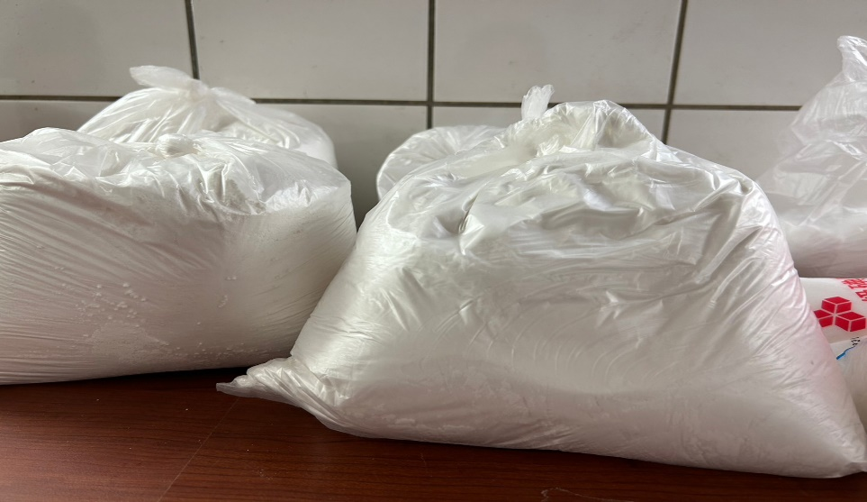 | 分裝調味料需標示品名和有效日期
真元氣滷味 | 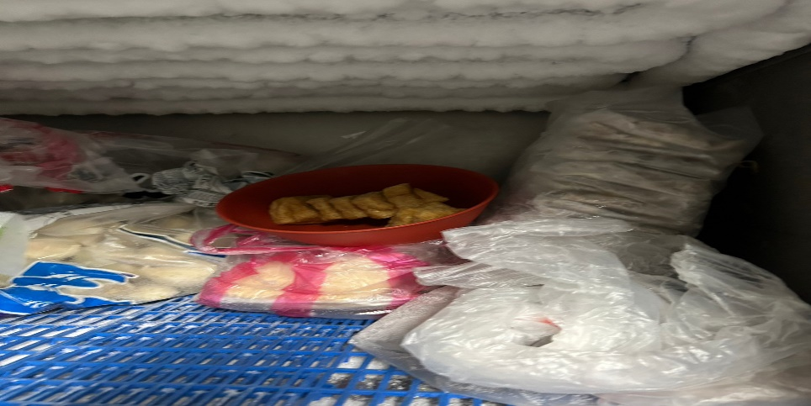 | 冷凍庫食材需完整覆蓋(已現場改善)
日膳食堂 | 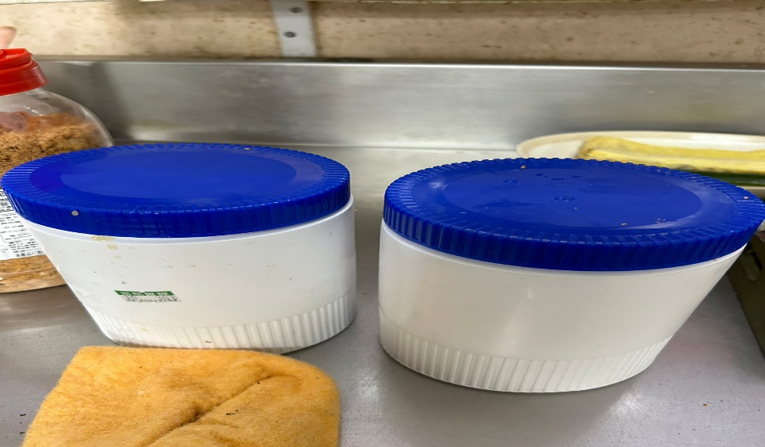 | 分裝調味料需標示品名和有效日期
日膳食堂 | 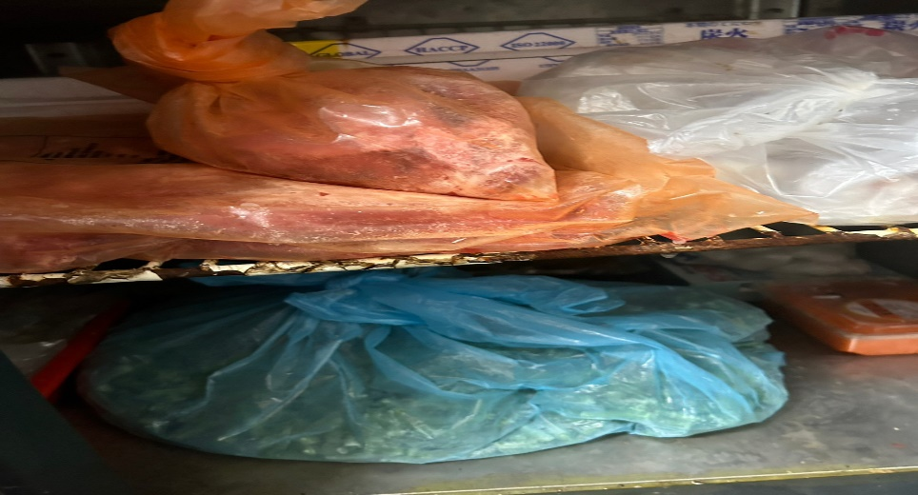 | 冷凍庫內食材需標示入庫或有效日期
OA咖啡茶飲 | 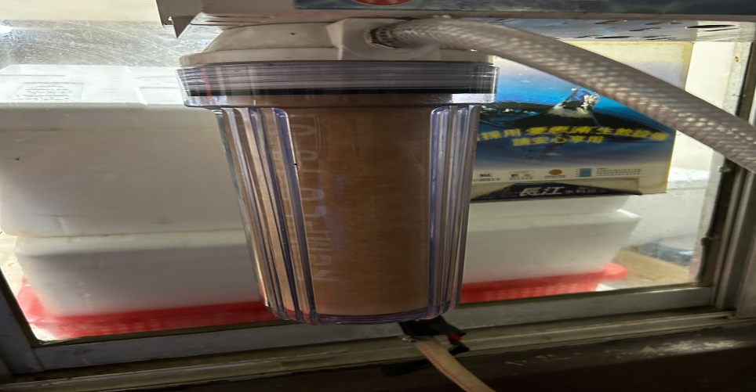 | 濾心不潔請更換
壹而美早餐 | 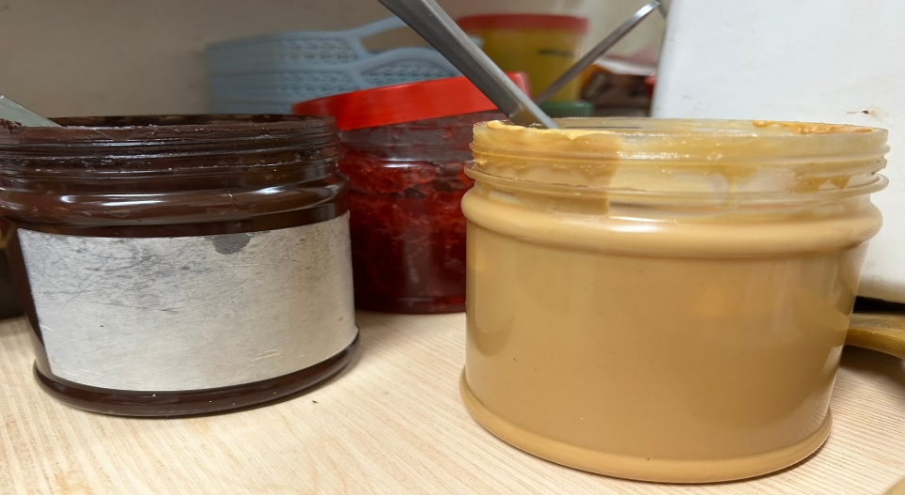 | 分裝醬料需標示品名和有效日期
小綿羊快餐 | 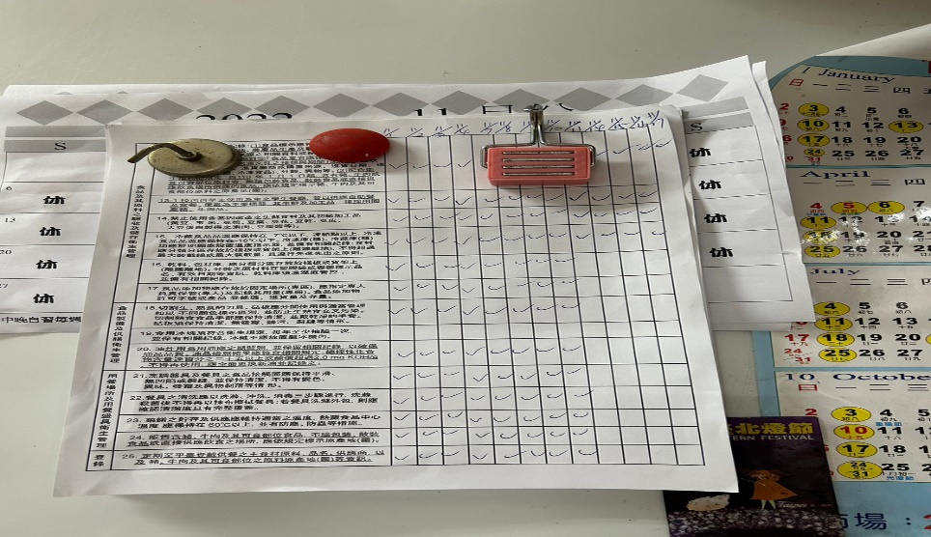 | 自主衛生表單未填寫完整

5.本週熱藏食物中心溫度檢測照片記錄
餐廳/菜餚 | 照片 | 中心溫度
尚志自助餐/中央廚房  煎魚 | 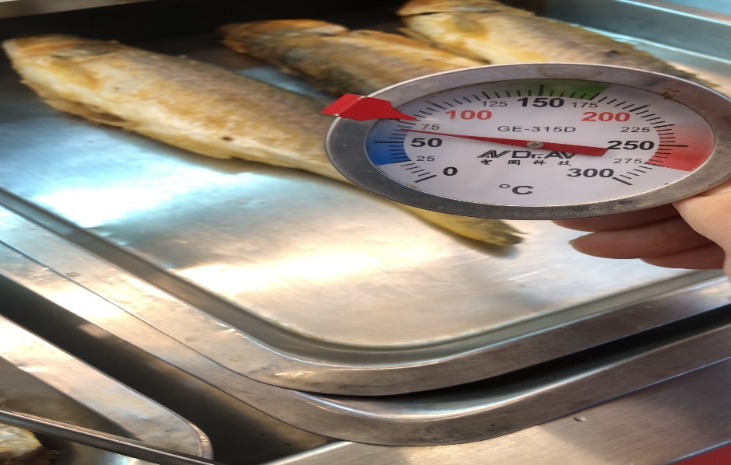 | 65℃

敬陳
總務長
承辦人 | 總務處組長 | 總務長

